Игры и упражнения, направленные на развитие восприятия и формирование представлений у детей дошкольного возраста с нарушением интеллекта.

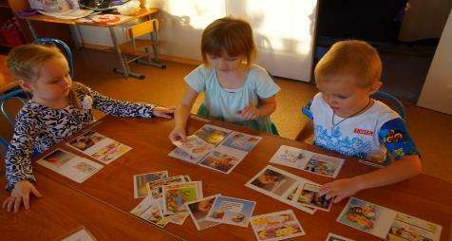

1. Игровые задания на коррекцию и развитие зрительного восприятия: направлены на формирование активного и дифференцированного характера восприятия, его целостности и константности; данные задания даются ребенку или группе; учитывается тема задания.
Наложенные изображения: предъявляются 3-5 контурных изображения, наложенные друг на друга: цифры, геометрические фигуры, буквы, предметы. Необходимо назвать все изображения.
Спрятанные изображения: предлагаются фигуры, состоящие из элементов букв, цифр, геометрических фигур. Требуется найти все спрятанные изображения.
Зашумленные изображения: предъявляются контурные изображения предметов, букв, цифр, геометрических фигур, которые зашумлены, т. е. перечеркнуты линиями различной конфигурации. Требуется их опознать.
Парные изображения: предъявляют два изображения, внешне похожие друг на друга, имеющие до 5-10 мелких отличий. Требуется их найти.
Незаконченные изображения: предъявляются изображения с недорисованными элементами (птица без клюва, буква или цифра, геометрическая фигура без деталей). Нужно либо назвать либо дорисовать недостающие детали.
Точечное изображение: предлагаются изображения предметов, геометрических фигур, букв, цифр, выполненных в виде точек. Необходимо назвать данные изображения.
Перевернутые изображения: предлагаются схематические изображения предметов, букв, цифр, геометрических фигур, повернутые на 180°. Требуется их назвать.
Разрезанные изображения: предлагаются части 2-3-х изображений (овощи, геометрические фигуры и др. разного цвета). Собрать целые изображения.
Перекрытые изображения: карточки со словами, цифрами, схематичными изображениями предметов, где верхняя, нижняя или средняя часть карточки скрыта за полоской бумаги. Надо угадать, что спрятано.
Обобщенные схематические изображения: предлагаются фигуры, представляющие собой схематические изображения предметов. Отгадать, что это может быть.
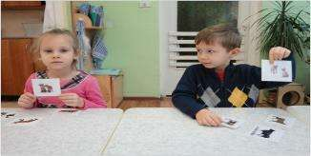

2. Игровые задания на коррекцию и развитие слухового восприятия: проводятся в виде минуток отдыха.
Кто что слышит? Дети закрывают глаза и прислушиваются к звукам и шумам, идущим из коридора, улицы и т. д. Назвать источник звука.
Что я делаю? Дети с закрытыми глазами по характерным звукам, шумам, стукам, определяют действия,которые совершает педагог или сверстники: листание книги, уронить предмет, переливание воды, писать мелом на доске, смять бумагу и т. д.
Кто тебя позвал? Ребенок с закрытыми глазами по голосу узнает того, кто назвал его имя.
3. Игровые задания на коррекцию и развитие ориентации в пространстве:
Веселые человечки: предлагают карточки со схематичными изображениями человечков, выполняющих различные гимнастические упражнения. Необходимо эти упражнения повторить (формирует знание схемы собственного тела – зеркальный перенос положения на себя).
Куда пойдешь и что найдешь? (умение выполнять словесную инструкцию) – в классе в разных местах прячут предметы или их изображения, а ребенку предлагают выполнить ряд действий по их поиску (например: вперед пойдешь – самолет найдешь, вправо пойдешь – машину найдешь и т. д. Куда ты хочешь пойти и что найти). Ребенок должен оречевлять свои действия.
Найди спрятанный предмет: любой предмет прячут в разных местах класса, а затем по очереди ищут его, выполняя инструкцию педагога – сделай 1 шаг вперед, два шага направо, 1 шаг вперед и т. д. пока не найдут предмет.

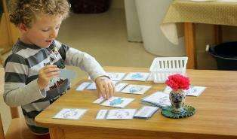

4. Игровые задания на коррекцию и развитие ориентации в пространстве:
Чудесный мешочек: в непрозрачный мешок кладут предметы, различные по величине, форме, фактуре (исходя из темы урока). Ученику предлагают найти на ощупь предмет, в котором … 2 гласных звука и т. д.
Ходьба по контуру фигуры: на полу (ткани, бумаге) мелом (карандашом, ручкой) изображают буквы, цифры, геометрические фигуры и предлагают пройти сначала по контуру фигуры с открытыми глазами, а затем с закрытыми (ориентировка на кинестетические ощущения). Ученик может сам загадать фигуру и прошагать ее, а остальные должны ее отгадать.
Ничего не вижу: ребенка просят выполнить с закрытыми глазами любое хорошо знакомое действие – написать мелом слово на доске, собрать принадлежности в портфель, подойти к окну и т. д.
5. Игровые задания на коррекцию и развитие межанализаторных взаимодействий:
Слухо-двигательный анализатор: хлопни в ладоши, если услышишь нужный звук или слово (число).
Зрительно-двигательный анализатор: подпрыгнуть на месте столько раз, сколько покажут предметов (число на карточке и т. д.).
Слухо-тактильно-двигательный анализатор: отсчитать на ощупь столько предметов (с закрытыми глазами, сколько услышишь ударов бубна.
Тактильно-двигательный анализатор: отсчитать на ощупь столько предметов (с закрытыми глазами, сколько раз прикоснутся к твоей руке.

КОНСУЛЬТАЦИЯ ДЛЯ РОДИТЕЛЕЙ
Особенности развития мышления у детей с нарушением интеллекта посредством счетных палочек
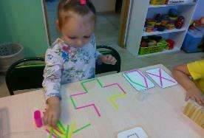
В конструировании из палочек существует возможность для развития всех сторон интеллекта, а также данный вид деятельности моделирует творческий процесс.
Категория детей с выраженной умственной отсталостью представляет собой разнородную группу, основными общими чертами которой является тяжелый психофизический дефект и в большинстве случаев наличие выраженных органических нарушений. У них нарушена общая координация движений, мелкая моторика руки, скоординированность движений руки и глаза, зрительно-моторная координация, зрительный анализ, точность и восприятие, устойчивость и концентрация внимания, наблюдаются самые глубокие недостатки в развитии наглядно-действенного и наглядно-образного мышления. Поэтому на индивидуальных занятиях с такими детьми основными задачами являются стимуляция и развитие слабо сформированных психических процессов, а также формирование доступных элементов учебной деятельности, таких как мотивация, познавательный интерес, самоконтроль и самоанализ. Одним из действенных средств коррекции и компенсации недостатков в развитии данной категории детей, является конструирование из палочек.
Упражнения, направленные на развитие навыков конструирования, проводятся с детьми с целью формирования мыслительных процессов и восприятия, обогащения сенсорного опыта, координации движений и развития мелкой моторики, развитие зрительного анализа и зрительно-моторной координации
В исследованиях доктора медицинских наук, академика М. М. Безруких отмечается что рука практически всех детей с умеренной и тяжелой умственной отсталостью дошкольного, младшего школьного возраста еще не готова к точным мелким движениям из-за недостаточности развития мелких мышц кисти и не закончившееся к этому возрасту отвердение костей запястья и фаланг пальцев. С физиологической точки зрения конструирование из палочек помогают коррекции этих недостатков. Также конструктивные упражнения способствуют воспитанию сосредоточенности, зрительного и слухового внимания, умению добиваться результата, учат действовать по показу взрослого, следить за его действиями, подражать им. Конструирование как особый вид деятельности возникает лишь на определенной ступени развития психики и находится в зависимости от уровня восприятия, мышления, игровой деятельности и степени речевого развития ребенка. В конструировании из палочек существует возможность для развития всех сторон интеллекта, а также данный вид деятельности моделирует творческий процесс. Они долго не надоедают ребенку, так как обладают большой вариативностью, разнообразием комбинаций. В процессе конструирования из палочек ребенок с умеренной и выраженной умственной отсталостью учится ориентироваться в малом пространстве, учится понимать слова, обозначающие взаиморасположение элементов по отношению друг к другу, самостоятельно употреблять слова в речи. Конструирование из палочек способствует развитию общей моторики, мелкой моторики, координации руки и глаза, концентрация внимания, увеличивается объем внимания, вырабатывается терпение и умение доводить начатое дело до конца, зрительное внимание, тактильное восприятие, пространственное восприятие, зрительно-моторную координацию. Очень важно, что в процессе конструирования из палочек происходит развитие способности к элементам аналитико-синтетической деятельности, когда ребенок воспринимает предмет в целом, называет, обследует его, далее видит его графическое изображение, повторяет его название по графическому изображению из палочек, улучшается формирование элементарных математических представлений и узнавание и называние, воспроизведение плоскостных геометрических фигур.

